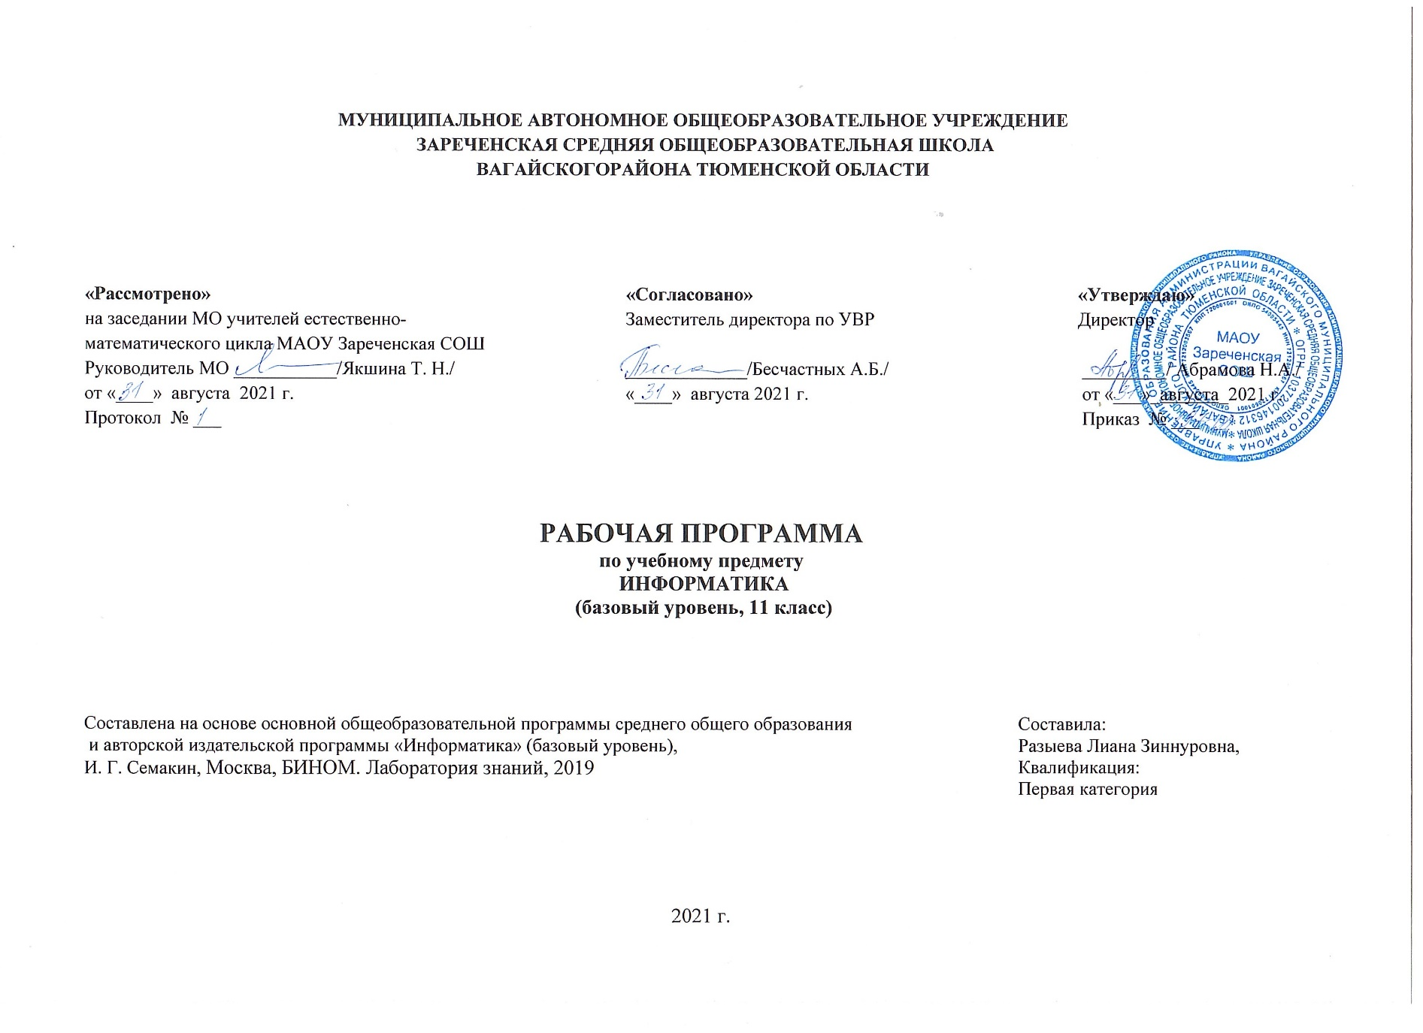
- Планируемые результаты освоения материала
Стандарт устанавливает требования к результатам освоения обучающимися основной образовательной программы основного общего образования:
личностным, включающим готовность и способность обучающихся к саморазвитию и личностному самоопределению, сформированность их мотивации к обучению и целенаправленной познавательной деятельности, системы значимых социальных и межличностных отношений, ценностно-смысловых установок, отражающих личностные и гражданские позиции в деятельности, социальные компетенции, правосознание, способность ставить цели и строить жизненные планы, способность к осознанию российской идентичности в поликультурном социуме;
метапредметным, включающим освоенные обучающимися межпредметные понятия и универсальные учебные действия (регулятивные, познавательные, коммуникативные), способность их использования в учебной, познавательной и социальной практике, самостоятельность планирования и осуществления учебной деятельности и организации учебного сотрудничества с педагогами и сверстниками, построение индивидуальной образовательной траектории;
предметным, включающим освоенные обучающимися в ходе изучения учебного предмета умения специфические для данной предметной области, виды деятельности по получению нового знания в рамках учебного предмета, его преобразованию и применению в учебных, учебно-проектных и социально-проектных ситуациях, формирование научного типа мышления, научных представлений о ключевых теориях, типах и видах отношений, владение научной терминологией, ключевыми понятиями, методами и приемами.
Программа позволяет добиваться следующих результатов освоения образовательной программы основного общего образования:
Личностные результаты освоения образовательной программы:
1) сформированность мировоззрения, соответствующего современному уровню развития науки и общественной практики;
2) сформированность навыков сотрудничества со сверстниками, детьми младшего возраста, взрослыми в образовательной, общественно полезной, учебно-исследовательской, проектной и других видах деятельности;
3) бережное, ответственное и компетентное отношение к физическому и психологическому здоровью как собственному, так и других людей, умение оказывать первую помощь;
4) готовность и способность к образованию, в том числе самообразованию, на протяжении всей жизни; сознательное отношение к непрерывному образованию как условию успешной профессиональной и общественной деятельности; осознанный выбор будущей профессии и возможностей реализации собственных жизненных планов.
Метапредметные результаты освоения образовательной программы:
1) умение самостоятельно определять цели и составлять планы; самостоятельно осуществлять, контролировать и корректировать учебную и внеучебную (включая внешкольную) деятельность; использовать все возможные ресурсы для достижения целей; выбирать успешные стратегии в различных ситуациях;
2) умение продуктивно общаться и взаимодействовать в процессе совместной деятельности, учитывать позиции другого, эффективно разрешать конфликты;
3) готовность и способность к самостоятельной информационно-познавательной деятельности, включая умение ориентироваться в различных источниках информации, критически оценивать и интерпретировать информацию, получаемую из различных источников;
4) владение навыками познавательной рефлексии как осознания совершаемых действий и мыслительных процессов, их результатов и оснований, границ своего знания и незнания, новых познавательных задач и средств их достижения.
Предметные результаты освоения образовательной программы:
1) сформированность представлений о роли информации и связанных с ней процессов в окружающем мире;
2) владение навыками алгоритмического мышления и понимание необходимости формального описания алгоритмов;
3) владение умением понимать программы, написанные на выбранном для изучения универсальном алгоритмическом языке высокого уровня; владение знанием основных конструкций программирования; владение умением анализировать алгоритмы с использованием таблиц;
4) владение стандартными приемами написания на алгоритмическом языке программы для решения стандартной задачи с использованием основных конструкций программирования и отладки таких программ;
5) сформированность представлений о способах хранения и простейшей обработке данных;
6) сформированность базовых навыков и умений по соблюдению требований техники безопасности, гигиены и ресурсосбережения при работе со средствами информатизации.

В результате изучения курса информатики в 10 классе обучающиеся должны
знать/понимать:
- понятия: информация, информатика;
- виды информационных процессов; примеры источников и приемников информации;
- единицы измерения количества информации, скорости передачи информации и соотношения между ними;
- сущность алфавитного подхода к измерению информации
- назначение и функции используемых информационных и коммуникационных технологий;
- представление числовой, текстовой, графической, звуковой информации в компьютере;
- что такое алгоритм управления; какова роль алгоритма в системах управления;
- в чем состоят основные свойства алгоритма;
- способы записи алгоритмов: блок-схемы, учебный алгоритмический язык;
- основные алгоритмические конструкции: следование, ветвление, цикл; структуры алгоритмов;
- назначение вспомогательных алгоритмов; технологии построения сложных алгоритмов: метод последовательной детализации и сборочный (библиотечный) метод.
- основные виды и типы величин;
- назначение языков программирования и систем программирования
уметь:
- решать задачи на измерение информации, заключенной в тексте, с позиций алфавитного подхода, рассчитывать объем информации, передаваемой по каналам связи, при известной скорости передачи;
- выполнять пересчет количества информации и скорости передачи информации в разные единицы;
- представлять числовую информацию в двоичной системе счисления, производить арифметические действия над числами в двоичной системе счисления;
- пользоваться языком блок-схем, понимать описания алгоритмов на учебном алгоритмическом языке;
- выполнить трассировку алгоритма для известного исполнителя;
- составлять линейные, ветвящиеся и циклические алгоритмы управления учебным исполнителем;
- выделять подзадачи; определять и использовать вспомогательные алгоритмы.
- работать с готовой программой на одном из языков программирования высокого уровня;
- составлять несложные линейные, ветвящиеся и циклические программы;
- составлять несложные программы обработки одномерных массивов;
- отлаживать и исполнять программы в системе программирования.

- Содержание учебного предмета
Информатика – это наука о закономерностях протекания информационных процессов в системах различной природы, о методах, средствах и технологиях автоматизации информационных процессов. Она способствует формированию современного научного мировоззрения, развитию интеллектуальных способностей и познавательных интересов школьников; освоение базирующихся на этой науке информационных технологий необходимых школьникам, как в самом образовательном процессе, так и в их повседневной и будущей жизни.
Приоритетными объектами изучения информатики в старшей школе являются информационные системы, преимущественно автоматизированные информационные системы, связанные с информационными процессами, и информационные технологии, рассматриваемые с позиций системного подхода.

В предлагаемом курсе информатики выделяются следующие разделы.
.
Информационные системы и базы данных (9ч) | Системный анализ. Базы данных. Проектные задания по системологии. Проектные задания на самостоятельную разработку базы данных.
Интернет (10ч) | Организация и услуги Интернет. Основы сайтостроения. Проектные задания на разработку сайтов
Информационное моделирование (10ч) | Компьютерное информационное моделирование. Моделирование зависимостей между величинами. Модели статистического прогнозирования. Моделирование корреляционных зависимостей. Модели оптимального планирования. Проектные задания на получение регрессионных зависимостей. Проектные задания по теме «Корреляционные зависимости». Проектные задания по теме «Оптимальное планирование»
Социальная информатика (2ч) | Информационное общество. Информационное право и безопасность
Резервное время (2ч)

- Тематическое планирование, в том числе с учетом рабочей программы воспитания с указанием количества часов, отводимых на освоение каждой темы
№ п/п | ТЕМА | Количество часов | Кол-во практических работ | Кол-во контрольных работ
 | Информационные системы и базы данных | 9 | 6
1 | Что такое система. Модели систем. Информационные системы | 1
2 | Практическая работа 1.1. по теме «Структурная модель предметной области» | 1
3 | Практическая работа 1.2. по теме «Модели информационных систем» | 1
4 | База данных. Проектирование многотабличной базы данных | 1
5 | Создание базы данных. Запросы. Логические условия выбора данных | 1
6 | Практическая работа 1.3. "Знакомство с СУБД" | 1
7 | Практическая работа 1.4. "Создание БД "Приемная комиссия" | 1
8 | Практическая работа 1.5. "Проектное задание на разработку БД" | 1
9 | Практическая работа 1.6. "Реализация простых запросов в режиме дизайна" | 1
 | Интернет | 10 | 7
10 | Организация глобальных сетей. Интернет как глобальная информационная система. | 1
11 | Всемирная паутина WWW. Круглый стол. | 1
12 | Практическая работа 2.1 "Интернет. Работа с электронной почтой и телеконференциями". | 1
13 | Практическая работа 2.2. "Интернет. Работа с браузером. Просмотр web-страниц". | 1
14 | Практическая работа 2.3., 2.4. "Интернет. Сохранение загруженных web-страниц. Работа с поисковыми системами". | 1
15 | Инструменты для разработки Web-сайтов | 1
16 | Создание сайта «Домашняя страница». Создание таблиц и списков на web-странице. Урок деловая игра. | 1
17 | Практическая работа 2.5. "Моя семья". | 1
18 | Практическая работа 2.6. "Разработка сайта "Животный мир". | 1
19 | Практическая работа 2.7. "Разработка сайта "Наш класс". | 1
 | Информационное моделирование | 10 | 5
20 | Компьютерное информационное моделирование | 1
21 | Моделирование зависимостей между величинами | 1
22 | Практическая работа 3.1. "Получение регрессионных моделей". | 1
23 | Модели статистического прогнозирования | 1
24 | Практическая работа 3.2. "Прогнозирование". | 1
25 | Моделирование корреляционных зависимостей | 1
26 | Практическая работа 3.3. "Проектные задания на получение регрессионных зависимостей". | 1
27 | Модели оптимального планирования | 1
28 | Практическая работа 3.4. "Расчет корреляционных зависимостей" | 1
29 | Практическая работа 3.5. "Проектные задания по теме "Корреляционные зависимости" | 1
 | Социальная информатика | 2
30 | Информационные ресурсы. Информационное общество. Урок – дискуссия. | 1
31 | Правовое регулирование в информационной сфере. Проблема информационной безопасности | 1
 | Повторение. | 3
32 | Итоговый тест | 1 |  | 1
33,  34 | Обобщение и систематизация курса информатики 11 класса. Урок – игра. | 2
 | Итого | 34

Приложение

Календарно-тематическое планирование «ИНФОРМАТИКА» 11 КЛАСС
№ п/п | Тема учебного занятия | Домашнее задание |  |  | Дата
 |  |  |  |  | план |  |  |  | факт
 | Информационные системы и базы данных
1 | Что такое система. Модели систем. Информационные системы | §1-4 |  |  |  | 08.09 |  |  | 08.09
2 | Практическая работа 1.1. по теме «Структурная модель предметной области» | §1-4 |  |  |  | 15.09 |  |  | 15.09
3 | Практическая работа 1.2. по теме «Модели информационных систем» | §1-4 |  |  |  | 22.09 |  |  | 22.09
4 | База данных. Проектирование многотабличной базы данных. | §5-6 |  |  |  | 29.09 |  |  | 29.09
5 | Создание базы данных. Запросы. Логические условия выбора данных | §7-9 |  |  |  | 06.10 |  |  | 06.10
6 | Практическая работа 1.3. "Знакомство с СУБД" | §7-9 |  |  |  | 13.10 |  |  | 13.10
7 | Практическая работа 1.4. "Создание БД "Приемная комиссия" | §7-9 |  |  |  | 20.10 |  |  | 20.10
8 | Практическая работа 1.5. "Проектное задание на разработку БД" | §7-9 |  |  |  | 27.10 |  |  | 27.10
9 | Практическая работа 1.6. "Реализация простых запросов в режиме дизайна" | §7-9 |  |  |  | 10.11 |  |  | 10.11
 | Интернет
10 | Организация глобальных сетей. Интернет как глобальная информационная система. | §10-11 |  |  |  | 17.11 |  |  | 17.11
11 | Всемирная паутина WWW. Круглый стол | §12 |  |  |  | 24.11 |  |  | 24.11
12 | Практическая работа 2.1 "Интернет. Работа с электронной почтой и телеконференциями". | §12 |  |  |  | 01.12 |  |  | 01.12
13 | Практическая работа 2.2. "Интернет. Работа с браузером. Просмотр web-страниц". | §12 |  |  |  | 08.12 |  |  | 08.12
14 | Практическая работа 2.3., 2.4. "Интернет. Сохранение загруженных web-страниц. Работа с поисковыми системами". | §12 |  |  |  | 15.12 |  |  | 15.12
15 | Инструменты для разработки Web-сайтов | §13 |  |  |  | 22.12 |  |  | 22.12
16 | Создание сайта «Домашняя страница». Создание таблиц и списков на web-странице. Урок деловая игра. | §14-15 |  |  |  | 29.12 |  |  | 29.12
17 | Практическая работа 2.5. "Моя семья". | §14-15 |  |  |  | 12.01 |  |  | 12.01
18 | Практическая работа 2.6. "Разработка сайта "Животный мир". | §14-15 |  |  |  | 19.01 |  |  | 19.01
19 | Практическая работа 2.7. "Разработка сайта "Наш класс". | §14-15 |  |  |  | 26.01 |  |  | 26.01
 | Информационное моделирование
20 | Компьютерное информационное моделирование | §16 |  |  |  | 02.02 |  |  | 02.02
21 | Моделирование зависимостей между величинами | §17 |  |  |  | 09.02 |  |  | 09.02
22 | Практическая работа 3.1. "Получение регрессионных моделей". | §17 |  |  |  | 16.02 |  |  | 16.02
23 | Модели статистического прогнозирования | §18 |  |  |  | 02.03 |  |  | 02.03
24 | Практическая работа 3.2. "Прогнозирование". | §18 |  |  |  | 09.03 |  |  | 09.03
25 | Моделирование корреляционных зависимостей | §19 |  |  |  | 16.03 |  |  | 16.03
26 | Практическая работа 3.3. "Проектные задания на получение регрессионных зависимостей". | §19 |  |  |  | 23.03 |  |  | 23.03
27 | Модели оптимального планирования | §20 |  |  |  | 06.04 |  |  | 06.04
28 | Практическая работа 3.4. "Расчет корреляционных зависимостей" | §20 |  |  |  | 13.04 |  |  | 13.04
29 | Практическая работа 3.5. "Проектные задания по теме "Корреляционные зависимости" | §20 |  |  |  | 20.04 |  |  | 20.04
 | Социальная информатика
30 | Информационные ресурсы. Информационное общество. Урок – дисскуссия. | §21-24 |  |  |  |  | 27.04 |  | 27.04
31 | Правовое регулирование в информационной сфере. Проблема информационной безопасности | §21-24 |  |  |  | 04.05 |  |  | 04.05
 | Повторение. Резерв времени
32 | Итоговый тест | дид.мат. |  |  |  | 11.05 |  |  | 11.05
33,  34 | Обобщение и систематизация курса информатики 11 класса. Урок – игра. | дид.мат. |  |  |  | 18.05 |  |  | 18.05
 |  |  |  |  |  | 25.05 |  |  | 25.05

